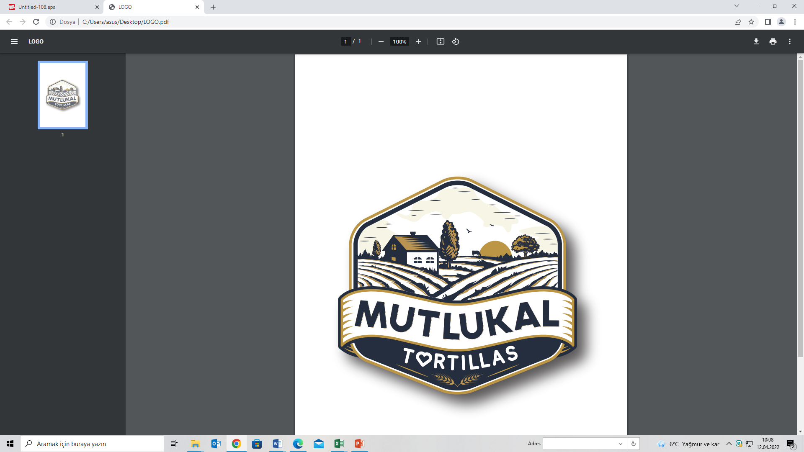

KALİTE VE GIDA GÜVENLİĞİ
YÖNETİM SİSTEMİ POLİTİKAMIZ

- Hijyenik, uygun kalitede, gıda güvenliği ve kalite kültürü ilkelerimiz doğrultusunda, yasal, özgün, helal ve sağlıklı ürünler üretmek,

- Ulusal ve uluslararası standart ve mevzuatlara uymak,

- Tesisin gıda güvenliği ve kalite kültürünü sürekli iyileştirmek

- Eğitimli çalışanlarımızla birlikte, teknolojik gelişmeyi yakından takip ederek, sürekli gelişme bilinciyle güvenilir, dürüst, planlı, zamanında, istenen kalitede ürünler üretmek,

- Açık ve etkili iletişim kanalları oluşturarak çalışanlarımızın sistemimize geri bildirim ve katılımlarını sağlamak

- Kalite ve müşteri odaklı çalışma prensipleri ile müşteri memnuniyetini ön planda tutmak,

- Çalışanlarımızın eğitimleri ile gıda güvenliği ve kalite kültürünün kuruluşumuzun tüm iç taraflarında etkinliğini sağlamak ve müşteri memnuniyeti odaklı çalışmak,

- Gıda güvenliği ve kalite kültürü ile ilgili konularda, gıda zincirinde yer alan tedarikçi, müşteri ve ilgili birimler ile etkin bir iletişim kurmak ve sürdürülmesini sağlamak,

- Kalite ve gıda güvenliği sistemlerimizi sürekli iyileştirmek,

- Tüketicilerin güvenle tercih ettiği, yasalara uygun hijyenik koşullarda ürün geliştirmek ve üretmek,

- Kalite kriterlerine ve standartlara uygun, insan sağlığını tehlikeye sokmayacak ürünlerin üretilmesini ve müşteriye sunulmasını sağlamak,

- Şirket markasını ulusal tanınır ve tercih edilir bir marka haline getirmek,

- Şirketi uluslararası arenada tanınır ve rağbet edilir bir hale getirmektir.

03.06.2024

GENEL MÜDÜR
ÖZKAN AKDOĞAN

